Co je to animace?
PAF NEW YORK 2015

New York City, 59 E 4th St, 6. listopadu 2015

Infinity +1 / Alexander Campaz
Infinity + 1 je projekt, který uchopuje vztah mezi konečným a nekonečným, jak ho filozof Hilbert ukazuje ve svém hypotetickém příkladu nazvaném Paradox grandhotelu, a to, jakým způsobem omezení a pravidla tohoto paradoxu zhmotňují hranice vědění. Hilbert popisuje paradox kompletnosti/nekompletnosti pomocí hypotetického hotelu, ve kterém se nachází nekonečné množství obsazených pokojů. Když dorazí hypotetický nový příchozí, každý z předchozích hostů je přestěhován do vedlejšího pokoje, a nově příchozí získává svůj pokoj. Takto jsou všechny pokoje hotelu neustále naplněny a zároveň umožňují přijímat nekonečné množství nových hostů.


V rámci tohoto konceptu vědomí nekonečnosti a mezí, které ji uzavírají, se rozvíjí vztah mezi člověkem a ideou. Vzhledem k paradoxní Hilbertově odpovědi je Infinity + 1 její ilustrací, sledující nekonečnost přechodů mezi bílou a černou barvou.

Filip Cenek
Ačkoli je většina prací Filipa Cenka založena na totožných fotografiích, videích, animacích či sjednocujícím literárním fragmentu, nemají stálou formu. Efekt odcizení je pociťován jak z pohledu autora, tak diváků, a je podtrhován vždy jedinečným způsobem instalace v „omezeném“ prostoru. V takových případech se vnímání diváka podobá zážitku z opakovaného čtení stejného textu.

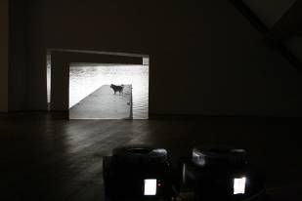

Milton Melvin Croissant III
Milton uvede řadu animovaných hudebních videoklipů, které pochází z dílny povětšinou nemajetných hudebníků a vznikly v průběhu posledních čtyř let. Premiérově také představí své video Thug Entrancer pro Software Records. Poté, co diváky provede svým kreativním procesem, bude Milton Melvin Croissant III osobně čelit jejich otázkám a poskytovat na ně odpovědi.

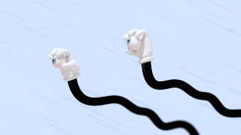
Nicholas O’Brien
Pro PAF New York připravil Nicholas O'Brien blok autorských videí, která proloží dvěma krátkými předčítáními. Díla O’Briena, která jsou tematicky velmi různorodá, zkoumají, jak prostor, jazyk, simulace a různé formy technologií vytváří významové a narativní systémy. O’Brien je ve své tvorbě aplikuje značnou míru hravosti a zvídavosti, čerpá z množství vlivů, které pokrývají spekulativní literaturu, kritickou teorii a technologické objevy. Součástí večera bude světová premiéra O’Brienova nejnovějšího díla provázená 3D projekcí.

bio_Nicholas O’Brien je internetový umělec, kurátor a spisovatel zabývající se hrami, digitálním uměním a síťovou kulturou. V současnosti žije v Brooklynu a působí jako odborný asistent v oblasti 3D designu a vývoje her na Stevensově technologickém institutu. Více z jeho tvorby lze zhlédnout na doublunderscore.net.



Jiné vize 2014 / Český pohyblivý obraz
Soutěž Jiné vize je jedinou soutěžní sekcí PAFu – Přehlídky animovaného filmu a současného umění. Jejím cílem je mapování oblasti pohyblivého obrazu filmu a videa v České republice. Pomocí kurátorského výběru se snaží široké veřejnosti zpřístupnit domácí audiovizuální tvorbu, která se nachází na pomezí výtvarného umění, video artu a animace. Díky různorodému zaměření kurátorů je výběr děl každý rok jedinečný. Hlavním kritériem přihlášení do soutěže je předpoklad, že dílo lze promítat v kinosále a není starší osmnácti měsíců. Svá díla přihlašují jak profesionálové, tak amatérští tvůrci.

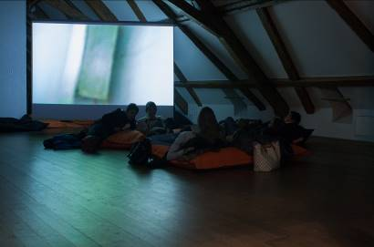

Singles / Výběr Yoshiho Sodeoky z videí Undervoltu
Undervolt & Co. vznikl v roce 2013 jako distribuční platforma řízená umělci, která spravuje mezinárodní sbírku současného video artu s důrazem na práce zkoumající spojení obrazu a zvuku. Kolekce Singles je složena ze samostatných prací, které jsou reprezentativním vzorkem toho, co lze očekávat od úplných alb jednotlivých umělců, které Undervolt zastupuje. Patří mezi ně mimo jiné Suzy Poling, Robert Beatty, Brandon Blommaert, Yoshihide Sodeoka, Johnny Woods, Jimmy Joe Roche, MSHR, Giselle Zatonyl, Emilio Gomariz, Camilia Padgitt-Coles, Adam Ferriss, e*rock nebo Javier Galán Rico.

Speciální výběr pro festival PAF New York připravil zakladatel a umělecký ředitel Undervoltu, Yoshi Sodeoka.

http://www.undervolt.co/

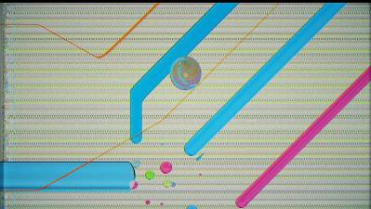

Return of the She („Ona se vrací“) / Ziemba
V této participační sólové performance vystupuje Ziemba jako Ona, známá též jako: Majitelka, Hojná, Paní země, Dlící obyvatelka a Královna sužované mrtvoly. Krátká performativní instalace čerpá z futuristických a dekadentních představ přelomu 20. století o pohlaví, kulturním imperialismu a vnitřních krajinách, užívá pohybu, zvuku a kombinace médií, čímž interaktivně reflektuje lidský život jako pozůstatek modernity.

bio_ Ziemba je pseudonym, pod kterým vystupuje René Kladzyk, brooklynská zvuková umělkyně, performerka, hudebnice a tanečnice. Ve své tvorbě usiluje o odhalení „spolutvořivých vlastností“ těles a prostorů prostřednictvím zvuku, pohybu a energetické ozvěny. Více na http://www.theziemba.com/.

